第六章 圆周运动 复习与提高

A组
1．请根据加速度的特点，对以下七种运动进行分类，并画出分类的树状结构图：匀速直线运动；匀变速直线运动；自由落体运动；抛体运动；平抛运动；匀速圆周运动；变速圆周运动。
参考解答：略

2．图 6-1 是一皮带传动装置的示意图，右轮半径为 r，A 是它边缘上的一点。左侧是一轮轴，大轮半径为 4r，小轮半径为 2r。B 点在小轮上，到小轮中心的距离为 r。C 点和 D 点分别位于小轮和大轮的边缘上。如果传动过程中皮带不打滑，那么 A、B、C、D 点的线速度、角速度、向心加速度之比分别是多少？
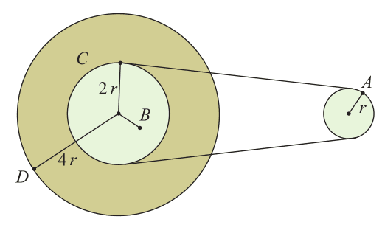
图 6-1
参考解答：v_{A}∶v_{B}∶v_{C}∶v_{D} = 2∶1∶2∶4，ω_{A}∶ω_{B}∶ω_{C}∶ω_{D} = 2∶1∶1∶1，a_{A}∶a_{B}∶a_{C}∶a_{D} = 4∶1∶2∶4。

3．在空间站中，宇航员长期处于失重状态。为缓解这种状态带来的不适，科学家设想建造一种环形空间站，如图 6-2 所示。圆环绕中心匀速旋转，宇航员站在旋转舱内的侧壁上，可以受到与他站在地球表面时相同大小的支持力。已知地球表面的重力加速度为 g，圆环的半径为 r，宇航员可视为质点，为达到目的，旋转舱绕其轴线匀速转动的角速度应为多大？
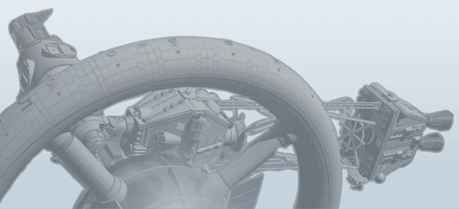
图 6-2
参考解答：$\sqrt{\frac{g}{r}}$

4．如图 6-3 所示，长 L 的轻杆两端分别固定着可以视为质点的小球 A、B，放置在光滑水平桌面上，杆中心 O 有一竖直方向的固定转动轴，小球 A、B 的质量分别为 3m、m。当轻杆以角速度 ω 绕轴在水平桌面上转动时，求转轴受杆拉力的大小。
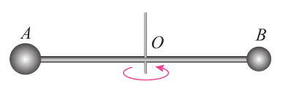
图 6-3
参考解答：mω²L

5．如图 6-4 所示，滚筒洗衣机脱水时，滚筒绕水平转动轴转动。滚筒上有很多漏水孔，滚筒转动时，附着在潮湿衣服上的水从漏水孔中被甩出，达到脱水的目的。如果认为湿衣服在竖直平面内做匀速圆周运动，那么，湿衣服上的水是在最低点还是最高点时更容易甩出？请说明道理。
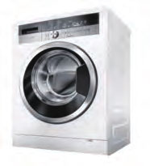
图 6-4
参考解答：滚筒洗衣机的脱水桶匀速旋转时，附着在桶壁上的衣服做匀速圆周运动的向心力由重力和弹力提供。衣服在最高点时，附着在潮湿衣物上的水的重力和衣服与水之间的分子力的合力提供向心力。对比最高点和最低点水的受力情况可知，在同一转速的情况下，水在最低点所受到的分子力更大，所以更容易在最低点从漏水孔甩出，做离心运动。

6．波轮洗衣机中的脱水筒（图 6-5）在脱水时，衣服紧贴在筒壁上做匀速圆周运动。某洗衣机的有关规格如下表所示。在运行脱水程序时，有一质量 m = 6 g 的硬币被甩到桶壁上，随桶壁一起做匀速圆周运动。求桶壁对它的静摩擦力和弹力的大小。在解答本题时可以选择表格中有用的数据。重力加速度 g 取 10 m/s²。
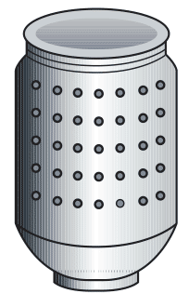
图 6-5
型号 | ××
额定电压、频率 | ~220 V、50 Hz
额定脱水功率 | 225 W
质量 | 31 kg
脱水转速 | 600 r/min
脱水筒尺寸 | 直径 300 mm，高 370 mm
外形尺寸 | 长 555 mm，宽 510 mm，高870 mm
参考解答：0.06 N；3.55 N。

7．如图 6-6 所示，半径为 R 的半球形陶罐，固定在可以绕竖直轴转动的水平转台上，转台转轴与过陶罐球心 O 的对称轴 OO′ 重合。转台以一定角速度匀速转动，一质量为 m 的小物块落入陶罐内，经过一段时间后小物块随陶罐一起转动且相对罐壁静止，此时小物块受到的摩擦力恰好为 0，且它和 O 点的连线与 OO′ 之间的夹角 θ 为 60°，重力加速度为 g。求转台转动的角速度。
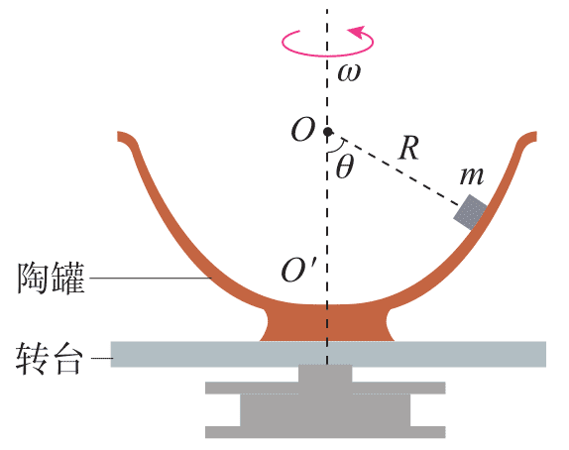
图 6-6
参考解答：$\sqrt{\frac{2g}{R}}$

B 组
1．如图 6-7 所示，半径 R = 0.40 m 的光滑半圆环轨道处于竖直平面内，半圆环与水平地面相切于圆环的端点 A。一小球从 A 点冲上竖直半圆环，沿轨道运动到 B 点飞出，最后落在水平地面上的 C 点（图上未画），g 取 10 m/s²。
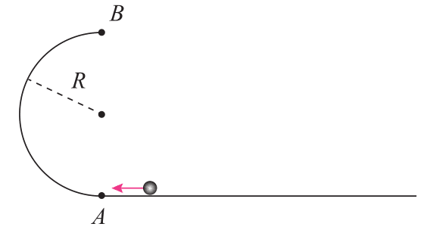
图6-7
（1）能实现上述运动时，小球在 B 点的最小速度是多少？
（2）能实现上述运动时，A、C 间的最小距离是多少？
参考解答：（1）2 m/s；（2）0.8 m

2．如图 6-8 所示，做匀速圆周运动的质点在时间 t 内由 A 点运动到 B 点，AB 弧所对的圆心角为 θ。
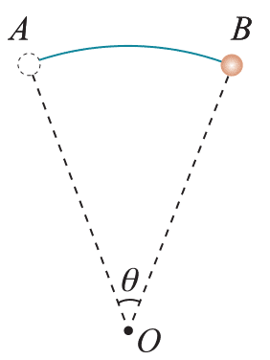
图6-8
（1）若 AB 弧长为 l，求质点向心加速度的大小。
（2）若由 A 点运动到 B 点速度改变量的大小为 Δv，求质点做匀速圆周运动的向心加速度的大小。
参考解答：（1）$\frac{lθ}{t2}$；（2）$\frac{Δv}{t}$
提示：（1）质点做圆周运动的半径 r = $\frac{l}{θ}$，角速度 ω = $\frac{θ}{t}$，向心加速度的大小 a_{n} = rω² = $\frac{lθ}{t2}$。
（2）如图 6-27 甲所示，设物体在 A 点时速度为 v_{A}，经过很短的时间 Δt 运动到 B 点，速度为 v_{B}，转过的角度为 θ，速度变化量 Δv = v_{B} – v_{A}，如图 6-27 乙所示。
图 6-27
v_{A}
v_{B}
v_{A}
v_{B}
Δv
θ
甲
乙
比值 $\frac{Δv}{Δt}$是物体在 Δt 时间内的平均加速度，方向与 Δv 的方向相同。当 Δt 趋近于 0 时，$\frac{Δv}{Δt}$就表示物体在 A 点的瞬时加速度。在图示的矢量三角形中，v_{A} = v_{B}= v。当 Δt 趋近于 0 时，θ 也趋近于 0，Δv 的方向趋近于跟 v_{A} 垂直，且指向圆心，所以向心加速度的方向沿半径指向圆心。由以上分析可知，向心加速度大小 a_{n} = $\frac{Δv}{t}$。
向心加速的方向和公式的推导是一个难点内容，本题用三角形法则较好地突破了速度与速度变化量的方向关系的难点，并结合极限思想推导向心加速度公式，加强用数学工具解决物理问题的训练，培养学生严谨的科学态度和科学推理能力。

3．如图 6-9 所示，带有一白点的黑色圆盘，绕过其中心且垂直于盘面的轴沿顺时针方向匀速转动，转速n = 20 r/s。在暗室中用每秒闪光21次的频闪光源照射圆盘，求观察到白点转动的方向和转动的周期。
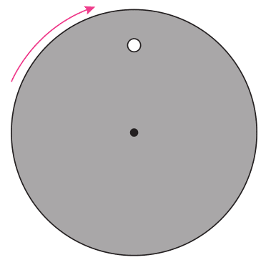
图6-9
参考解答：观察到白点逆时针转动，周期为 1 s。

4．如图 6-10 所示，一长为 l 的轻杆的一端固定在水平转轴上，另一端固定一质量为 m 的小球，轻杆随转轴在竖直平面内做角速度为 ω 的匀速圆周运动，重力加速度为 g。
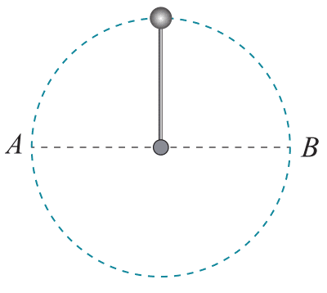
图6-10
（1）小球运动到最高点时，求杆对球的作用力。
（2）小球运动到水平位置 A 时，求杆对球的作用力。
参考解答：因转动的角速度大小未知，故小球在最高点时，杆对球的作用力 F₁ 方向不能确定。假设 F₁ 的方向竖直向下。根据 F₁ + mg = mω²l 解得 F₁ = m（ω²l − g）。
若 ω＞$\sqrt{\frac{g}{l}}$，杆对小球的拉力大小为 F₁ = m（ω²l − g），方向竖直向下。
若 ω = $\sqrt{\frac{g}{l}}$，F₁ = 0，杆对小球恰好无作用力。
若 ω＜$\sqrt{\frac{g}{l}}$，杆对小球的支持力大小为 F₁ = m（g − ω²l），方向竖直向上。
（2）小球运动到水平位置 A 处时，杆对球的竖直方向分力 F_{y} = mg，水平方向分力 F_{x} = mω²l，故杆对球的作用力大小 F₂ = $\sqrt{Fx2＋Fy2}$= $\sqrt{m2ω4l2＋m2g2}$。设该作用力与水平方向夹角为 θ，则有 tanθ = $\frac{Fx}{Fy}$ = $\frac{mg}{mω2l}$ = $\frac{g}{ω2l}$。
故在位置 A 处杆对小球的作用力方向斜右向上，与水平方向夹角为 θ = arctan$\frac{g}{ω2l}$。
提示：对于竖直平面内的圆周运动，注意，要注意在最高点，杆对球的作用力可能是拉里，也可能是支持力，还可能无作用力。通过分类讨论，以培养学生的发散思维和全面分析问题的能力。第（2）问求在 A 点杆对球的作用力时，要注意该作用力是杆对球在水平和竖直两个方向的分力的合力。

5．如图 6-11 所示，质量为 m 的小球用细线悬于 B 点，使小球在水平面内做匀速圆周运动，重力加速度为 g。
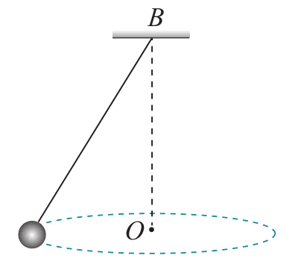
图6-11
（1）若悬挂小球的绳长为 l，小球做匀速圆周运动的角速度为 ω，绳对小球的拉力 F 有多大？
（2）若保持轨迹圆的圆心 O 到悬点 B 的距离 h 不变，改变绳长 l，求小球做匀速圆周运动的角速度 ω 与绳长 l 的关系。
（3）若保持轨迹圆的圆心 O 到悬点 B 的距离 h 不变，改变绳长 l，求绳对 A 球的拉力 F 与绳长 l 的关系。
参考解答：（1）mω²l；（2）ω与l无关；（3）成正比

6．某人站在水平地面上，手握不可伸长的轻绳一端，绳的另一端系有质量为 m 的小球，使球在竖直平面内以手为圆心做圆周运动。当球某次运动到最低点时，绳恰好受到所能承受的最大拉力被拉断，球以绳断时的速度水平飞出，通过水平距离 d 后落地。已知握绳的手离地面高度为 d，手与球之间的绳长为 $\frac{d}{4}$，重力加速度为 g，忽略空气阻力。
（1）绳能承受的最大拉力是多少？
（2）保持手的高度不变，改变绳长，使球重复上述运动，若绳仍在球运动到最低点时达到最大拉力被拉断，要使球抛出的水平距离最大，绳长应是多少？最大水平距离是多少？
参考解答：（1）$\frac{11}{3}$mg；（2）绳长为 $\frac{d}{2}$，最大水平距离为 $\frac{2d}{\sqrt{3}}$

7．图 6-12 是场地自行车比赛的圆形赛道。路面与水平面的夹角为 15°，sin15° = 0.259，cos15° = 0.966，不考虑空气阻力，g 取 10 m/s²。
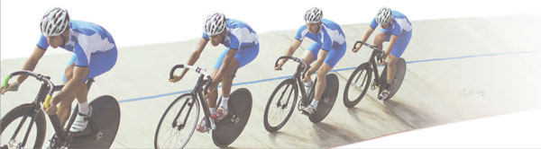
图6-12
（1）某运动员骑自行车在该赛道上做匀速圆周运动，圆周的半径为 60 m，要使自行车不受摩擦力作用，其速度应等于多少？
（2）若该运动员骑自行车以 18 m/s 的速度仍沿该赛道做匀速圆周运动，自行车和运动员的质量一共是 100 kg，此时自行车所受摩擦力的大小又是多少？方向如何？
【答案】（1）12.7 m/s；（2）263 N，方向沿着倾斜路面指向内侧

